29-11-2021
Desarrollo de Interfaces
Tarea 04
Antonio Jiménez Sevilla

Enunciado

En BK han recibido algunas quejas de sus últimos clientes sobre usabilidad en su software.
Ahora que ya saben los aspectos a tener en cuenta en el desarrollo y diseño de interfaces usables, los empleados de BK se ponen manos a la obra para rehacer el diseño de las dos últimas interfaces realizadas.
Interfaces a analizar:

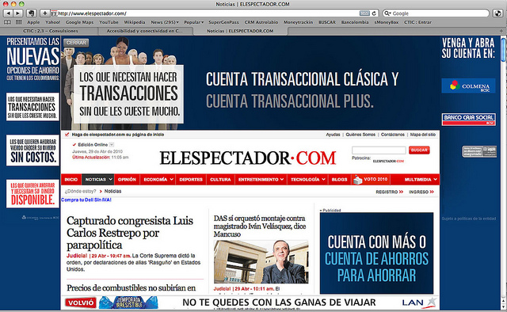
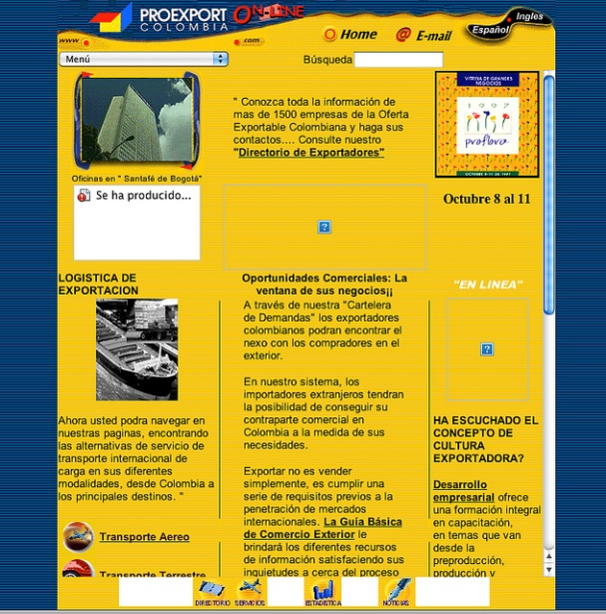

Con todo ello, para cada una de las interfaces, identifica:
- Qué características básicas y atributos de usabilidad no se cumplen.
- Qué pautas de diseño usable no se han tenido en cuenta.
- Qué principios básicos estructurales no se cumplen.
- Qué elementos de la interfaz y estructura de la misma propondrías para aumentar la usabilidad de cada una.

- Qué características básicas y atributos de usabilidad no se cumplen.

Cuando diseñamos aplicaciones multiplataforma, la interfaz que planteemos será fundamental para que el usuario se sienta cómodo trabajando con ella. Un mal diseño puede provocar que los clientes abandonen nuestra aplicación.
Se define usabilidad como la disciplina que estudia la forma de diseñar sitios webs y aplicaciones para que los usuarios puedan interactuar con ellos de la forma más fácil, cómoda e intuitiva posible.

Interfaz 1

A primera vista el usuario es capaz de iniciar y controlar acciones, pero la simplicidad en el diseño no es la adecuada, ya que hay un exceso de información (la página está sobrecargada) con elementos llamativos innecesarios, que pueden causar una distracción, dejando en segundo plano la zona en la que el usuario tiene que interactuar con la aplicación, dificultando así su uso.
La organización de la página, parece que está realizada para que se vean más los anuncios que la sección de noticas. Los iconos de registro e ingreso tienen una fuente pequeña, y si usamos la interfaz por primera vez, puede resultar difícil su localización, pudiendo impedir el cumplimiento de objetivos planteados por el sistema.
Un atributo de usabilidad que tampoco se cumple es la tasa de error, ya que, al haber tantos elementos visuales, pueden hacernos cometer errores a la hora de hacer clicks, pudiendo tener problemas a la hora de encontrar las salidas y rutas alternativas en el menú. Por consiguiente, puede crear un grado de satisfacción insuficiente en la utilización de la aplicación para el usuario.

Interfaz 2

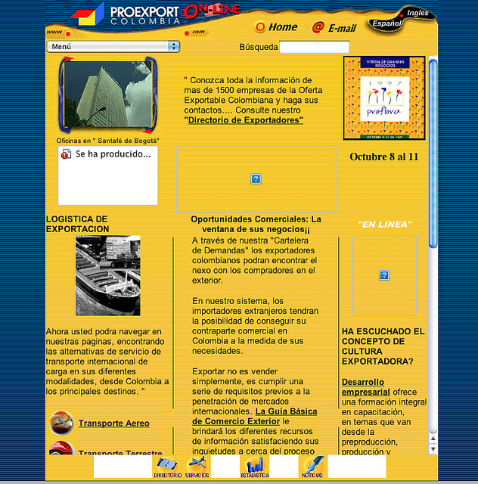

En esta interfaz se observa, que al contrario que en la anterior, no incluye ningún elemento dinámico que obstaculice la visualización al usuario del contenido.

Se observan errores los cuales, puede que no seamos capaces de alcanzar la consecución con el mínimo esfuerzo y con máximos resultados. En la imagen de la izquierda observamos varios errores de la interfaz.



El icono de la barra de menú no es muy amigable, es un poco pequeña y nada intuitiva, además, nos tapará, parte de la fotografía, el cual puede que tape gran parte de la página, creando una mala experiencia de interacción y un mal grado de satisfacción con el usuario. No cumpliría con las tareas especificas para la cual se ha diseñado no sería útil.

- Qué pautas de diseño usable no se han tenido en cuenta.

Interfaz 1

La comunicación es una parte fundamental para una interfaz, y un buen diseño visual está centrado en aumentar la comunicación. Para ello es importante que la organización de nuestra interfaz tenga coherencia, en la imagen, vemos como la sección de noticias está muy pequeña con respecto a los bloques de banners de publicidad, perdiendo consistencia y comunicación, creando un mal ajuste de la presentación de contenidos a las capacidades del usuario.
El color no es una necesidad básica para una interfaz, por lo que se recomienda aplicar un conjunto limitado de colores, siendo sutiles, complementarios y apagados, en la imagen vemos colores llamativos, puede ser que personas con desordenes visuales, tengan problemas a la hora de leer las noticias sin alternativa a cambiar los colores para este tipo de personas. En la imagen de abajo vemos unos ejemplos de cómo se sitúan alrededor de las noticias.

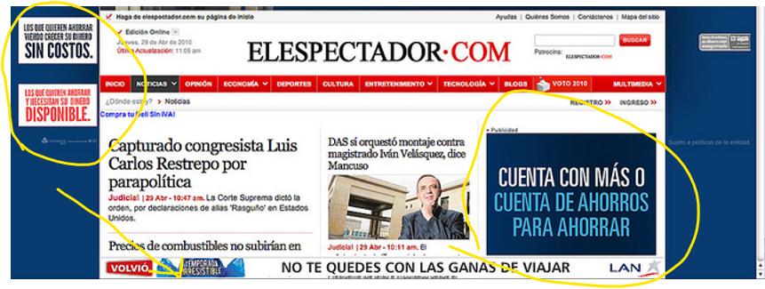

Si aplicamos los criterios de usabilidad al uso de ventanas, debemos de tener claro que utilizar un número excesivo de ventanas en la aplicación producirá confusión y molestias innecesarias al usuario, en este caso no sabemos el número de ventanas que se abrirán ni en que disposición se abrirán.

La redacción del texto en la interfaz tiene que ser breve, que los usuarios lean bloques cortos, y con un lenguaje y gramática estándar de fácil comprensión. No sabemos si en esta página al dar algún icono puede retroalimentar los errores informando brevemente al usuario cual será el problema y su solución, pero también es una parte fundamental para que las pautas de diseño usable funcionen.

Interfaz 2

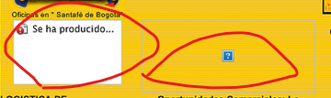
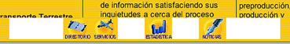
En la segunda interfaz se observa que no hay un buen diseño visual, con lo que la comunicación no será la adecuada, debido a los errores, cometidos en la interfaz.

En la parte superior se observa un menú desplegable, que no sabemos si seguirá apareciendo en las demás ventanas una vez seleccionemos una opción, pero sí que nos tapará la zona donde indicamos nuestra ubicación, siendo poco intuitivo y visual. A su vez en la parte superior del menú se observa como la dirección de la web queda un poco confusa, ya que dejan vacía la zona de la dirección, creando confusión y un mal diseño. Con lo que su organización no será la adecuada ya que no quedan claras muchas cosas de la interfaz perdiendo así que los elementos sean claros y consistentes. Por ejemplo los iconos de home y email parece que estén colocado sin ningún tipo de criterio. Pudiendo estar en un menú ahorrando espacio.



En esta misma imagen, vemos que, al querer economizar en elementos y contenidos, se comete un fallo de comunicación, ya que nos hace adivinar si esa será la dirección de la página, además de crear un efecto visual deficiente.

En la imagen inferior, la alineación del título de la información no es la correcta, todas están alineadas al centro, excepto “LOGISTICA DE EXPORTACION” que está alineado a la izquierda y con mayúsculas. Los dos signos de exclamación sobran.


Hay que tener en cuenta la brevedad de los textos es más probable que los usuarios lean bloques cortos de textos que bloques largos.


- Qué principios básicos estructurales no se cumplen.

Interfaz 1

Se debe dar al usuario el ambiente flexible para que pueda aprender rápidamente a usar la aplicación.
La elegancia en el diseño para la percepción de las emociones no es la adecuada, ya que el uso de contenido con elementos llamativos (animaciones publicitarias, banners etc..) provocan un efecto de distracción y poca legibilidad en el visitante. Mientras el cliente procura mantener su atención sobre un texto, imagen o cualquier otro elemento de la web, el hecho de percibir movimientos o destellos de color alrededor del elemento sobre el que se fija la atención produce, que al recibir estos estímulos visuales el ser humano tienda a dirigir su mirada hacia el origen de estos estímulos. Presentación excesiva de información.
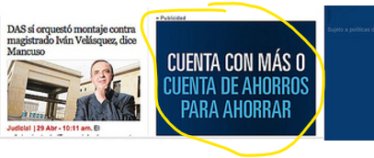
Para que la lectura fuera correcta deberíamos de quitar cualquier tipo de elemento distractorio, ya que de esta manera estamos creando problemas de coherencia, complicando el uso de la interfaz.

Interfaz 2

En esta interfaz se observa, que al contrario que en la anterior, no incluye ningún elemento dinámico que obstaculice la visualización al usuario del contenido. El respeto de la consistencia tanto en la forma como en la función es un factor clave en la usabilidad de una interfaz; el comportamiento de los elementos de una aplicación debe ser constante y predecible. Por ejemplo, el menú de esta interfaz, no nos indica cuantos elementos tiene dentro del menú, con lo que una vez lo seleccionemos no sabremos si será largo o corto.



Hay que poner especial vigilancia de consistencia en la ergonomía. Como hemos explicado anteriormente, la barra de menús debe estar presente, también, las barras de acciones e iconos de fácil acceso. Se puede observar cómo los iconos de fácil acceso están en blanco en su mayoría.

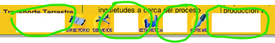

El comportamiento de la aplicación no debe provocar sorpresa a los usuarios, en este caso, al existir errores en la interfaz crea confusión e incertidumbre. Ya que no nos indica porque no se ve esa zona o por que los iconos aparecen en blanco, debería de aparecer algún mecanismo de como recuperarse de los errores.

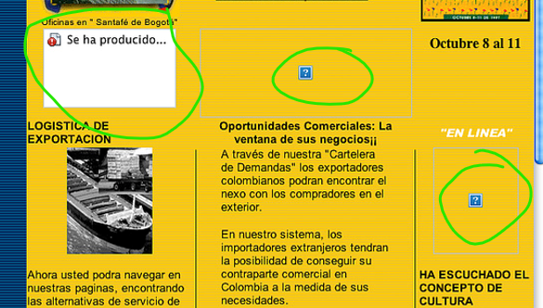

Una interfaz coherente debe integrar la interacción del usuario y la presentación de la información. El título en blanco “EN LINEA” no se sabe que función realiza. En esta interfaz comprobamos que es completamente contraria a la usabilidad.

- Qué elementos de la interfaz y estructura de la misma propondrías para aumentar la usabilidad de cada una.

Interfaz 1

Lo primero de todo eliminaría toda la publicidad de alrededor dejando una disposición limpia. Los iconos de registro e ingreso los colocaría encima del formulario buscar (al que le añadiría una lupa dentro de Text). De esa manera queda visible y mas organizado de una manera clara y consistente, ajustando la presentación de contenidos a las capacidades del usuario. Eliminaría la publicidad de la parte inmediatamente inferior del buscador, dejando mas espacio para la zona de registro e ingreso y texto para escribir la información que se quiera buscar.
Añadiría un botón que haga un cambio de color para las personas con desórdenes visuales.
Para que la interfaz tuviera más legibilidad, le añadiría unos iconos en la zona de menú identificando la zona de noticias, deportes etc… ya que de esta manera favoreceremos a la usabilidad de la misma.

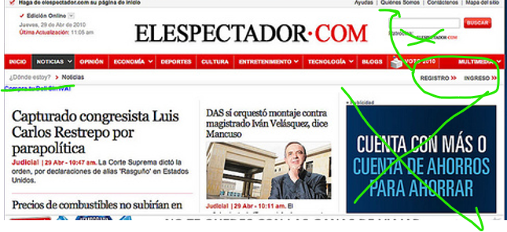
De esta manera crearemos un ambiente flexible para que el usuario aprenda a usar la aplicación lo más rápidamente posible.

Interfaz 2

En esta interfaz crearía un encabezado, más legible y organizado. Crearía un menú alargado como el de la interfaz anterior, eliminando los iconos de home y email, introduciéndolos en el menú con sus mismos iconos, también eliminaría la parte de la dirección en la zona superior izquierda, eliminando el desplegable de los menús también. Se mantendría el logo de la empresa en la zona superior derecha siempre. Los iconos del idioma, los quitaría y los colocaría con un desplegable en la misma zona en la que están, pudiendo elegir uno u otro.



De esta manera limpiaríamos toda la zona del encabezado para que se viera siempre igual, con coherencia, legibilidad y organización y a su vez también creeríamos consistencia ya que la ergonomía de la página mediante menús e iconos implicaría realizar operaciones similares

Se colocarán las fotos pertinentes sin ningún tipo de error en la página, siendo útil, capaz de cumplir las tareas específicas para la cual se ha diseñado. Corregiría las alineaciones, los textos en mayúsculas y errores de sintaxis. De esta manera utilizamos un lenguaje claro y coherente mejorando la facilidad de uso de la aplicación.
El error de la ubicación de la empresa se pondría de una manera más visual, lógicamente corrigiendo el error que nos da la página. Y lo eliminaría de esa zona creando en el menú una etiqueta de ubicación y un icono, proporcionando más información al usuario.

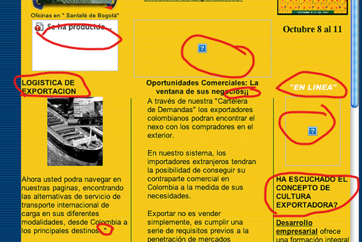

En el bloque que pone “HAS ESCUCHADO EL CONCEPTO DE CULTURA DE EXPORTADORA?” escribiría algo más breve como “¿Qué es Cultura Exportadora?” de esta manera conseguimos que los bloques puedan ser más cortos para que los usuarios los lean. Los títulos de las noticias los pondría todos en minúscula. Cambiaría los colores por unos mas apagados y sencilles de visualizar. Creando una homogeneidad.
Por ejemplo, a un título en blanco que pone “EN LINEA” con un color diferente al resto, no sabemos que función realiza, esas cosas se eliminarían.

Con estos arreglos ayudamos a la usabilidad de la interfaz, ya que la información tiene que ser fácil de leer y comprender. Debemos hacer una clara presentación visual (colocación/agrupación de objetos), crear interacciones en las acciones físicas sobre los elementos mediante los iconos, botones imágenes etc… favorecemos la legibilidad. También hemos creado consistencia al hacer que la interfaz funcione siempre de la misma forma de una manera organizada y limpia.

